KATA PENGANTAR

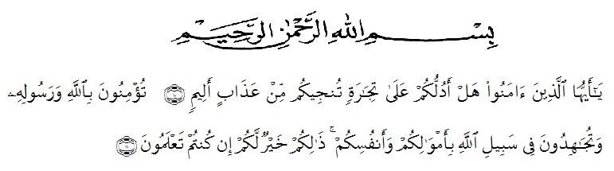

Artinya : “Hai orang-orang yang beriman, sukakah kamu aku tunjukkan suatu perniagaan yang dapat menyelamatkanmu dari azab yang pedih? (10). (yaitu) kamu beriman kepada Allah dan Rasulnya dan berjihad di jalan Allah dengan harta dan jiwamu. Itulah yang lebih baik bagimu, jika kamu mengetahui (11) (As-Shaff Ayat 10-11) .
Puji syukur penulis ucapkan kepada Allah SWT, karena atas segala rahmat, karunia-Nya serta hidayahnya yang telah memberi pengetahuan, kekuatan dan kesabaran sehingga penulis dapat menyelesaikan penelitian dan penyusunan skripsi ini dengan judul “Analisa Kandungan Formalin Pada Ikan Asin Cumi-Cumi (Loligo sp.) Yang Beredar Di Pasar Kota Medan Dan Kota Banda Aceh Dengan Metode Spektrofotometri Visibel”.
Pada kesempatan ini penulis mengucapkan rasa terima kasih yang teristimewa, kepada kedua orang tua, Ayahanda Zainun Musa dan Ibunda Mariana Syamaun dengan segenap keikhlasan dan kasih sayangnya yang telah mendidik, berjuang, dan memberi doa, perhatian serta pengorbanan yang sangat besar kepada penulis sehingga dapat menyelesaikan penelitian dan penyusunan skripsi ini. Dan ucapan terima kasih untuk abang dan kakak tercinta serta keluarga yang telah memberi semangat serta dukungan, dan Do’a yang tiada henti- hentinya.
Penulis juga mengucapkan rasa terima kasih sebesar-besarnya kepada bapak Dr. Ridwanto, M.Si., selaku pembimbing, ibu Anny Sartika Daulay, S.Si., M.Si., selaku penguji I dan bapak apt. Haris Munandar Nasution, S.Farm., M.Si selaku penguji II yang telah membimbing, memberi masukan, arahan, kritikan, saran dan motivasi kepada penulis dengan penuh kesabaran dan tanggung jawab selama penelitian hingga penyelesaian bahan skripsi ini.
Pada kesempatan ini penulis juga mengucapkan terima kasih yang sebesar-besarnya kepada :
- Bapak Rektor Universitas Muslim Nusantara Al Washliyah Medan, Bapak H. Dr. KRT. Hardi Mulyono K. Surbakti.
- Ibu apt. Minda Sari Lubis, S.Farm., M.Si selaku Dekan Fakultas Farmasi Universitas Muslim Nusantara Al Washliyah Medan.
- Ibu apt. Rafita Yuniarti, S.Si., M.Kes. Sebagai Plt. Wakil Dekan Fakultas Farmasi Universitas Muslim Nusantara Al Washliyah Medan.
- Bapak apt. Haris Munandar Nasution, S.Farm., M.Si. sebagai Ketua Program Studi Farmasi Universitas Muslim Nusantara Al-Washliyah Medan.
- Ibu Anny Sartika Daulay, S.Si., M.Si sebagai Kepala Laboratorium Farmasi Terpadu Universitas Muslim Nusantara Al Washliyah Medan beserta Laboran yang telah memberikan izin kepada penulis untuk menggunakan fasilitas laboratorium.
- Bapak/Ibu staf pengajar Fakultas Farmasi Program Studi Sarjana Farmasi Universitas Muslim Nusantara Al Washliyah Medan yang telah mendidik dan membina penulis hingga dapat menyelesaikan pendidikan.
- Semua rekan-rekan Stambuk Transfer 2019, khususnya Kelas L Transfer, dan terima kasih juga untuk Rumah 90 teristimewa untuk adinda Annisa, Chairunnisa, Liza, Inda, Riza, Riesky dan teman seperjuangan saya Tutia dan teman-teman seperantauan dari Aceh yang tiada henti memberikan dukungan, perhatian, motivasi, dan juga semanagat kepada penulis.
- Terima kasih juga kepada Hazziaty Sabrina, Shafira Maulizar, Zakiya Farhah yang selalu memberikan motivasi, dukungan, semangat, kepada penulis.
Penulis menyadari bahwa masih banyak kekurangan dan jauh dari kesempurnaan disebabkan kelemahan dan keterbatasan ilmu yang penulis miliki dalam menyusun skripsi ini. Oleh karena itu, penulis mengharapkan segala kerendahan hati pembaca untuk memberikan saran serta kritik dari pembaca sekalian. Semoga skripsi ini bermanfaat untuk masa yang akan datang terutama bagi penulis dan bagi ilmu pengetahuan khususnya dibidang farmasi. Aamiin

Medan, Oktober 2021

Penulis

(Ainun Mardhiah)

